ЗАДАЧІ З ГЕРОЯМИ МУЛЬТФІЛЬМІВ

Героїв цих задач ти часто бачив у мультиках.
Усі вони постійно потрапляють у скрутне становище, тому що не знають математики, а ти її, звичайно, знаєш і тому в усьому розберешся.

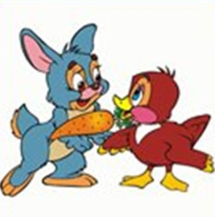
- Добрий зайчик Вуханчик горобчику моркву ніс.
По дорозі зголоднів, сам 3 моркви з'їв.
Горобцю 5 морквин віддав.
А скільки ж він спочатку мав?

- Мама для Малюка спекла 2 медових торта,
ще 4 шоколадних тортів татко купив.
Скільки тортів було у малюка ?
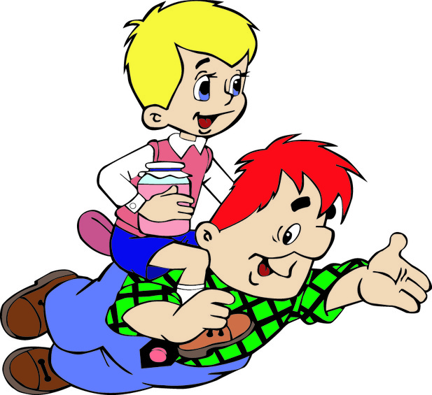
- Карлсон з΄їв 6 банок варення. Малюку подарував 2 банки. Скільки банок варення було у Карлсона?

- Фрекен Бок може з΄їсти 7 плюшок, а Карлсон
на 3 плюшки більше. Скільки плюшок може з΄їсти Карлсон ?
- Левенятко з черепахою пісеньки співали.
4 співало левенятко, ще 3 черепаха.
Скільки разом всіх пісень вони співали цілий день?

- 15 пиріжків несла Червона шапочка бабусі.
4 вовку віддала, коли зустріла його в лісі.
Скільки пиріжків вона бабусі принесла?

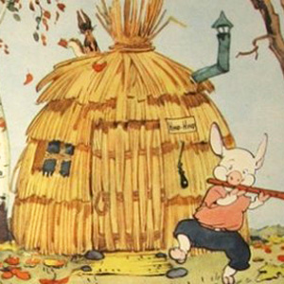

- Поросятко Наф-Наф зводив на будинку дах:
8 соломинок він уклав, 3 вітер зірвав.
Знов поклав 4 соломинок, 2 скотилось на подвір'я. Скільки ж поросятко Наф-Наф поклав на дах ?
- Корова Мурка може з΄їсти за день 8 кг сіна,
а її телятко на 2 кг менше. Скільки кг сіна з΄їсть телятко?
- Кіт Матроскін за день надоїв 7 л молока. Вранці надоїв 4 л. Скільки молока надоїв ввечері?

- Щоб спорудити огорожу для випасу телятка Гаврюші, кіт Матроскін відрізав від мотка 12 м дроту. Після цього в мотку залишилось 8 м. Скільки метрів дроту було в мотку?

- У листоноші було 15 листів.5 листів він відніс ввечері. Скільки листів відніс вранці

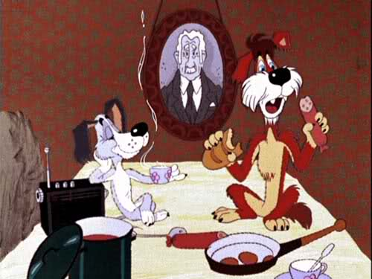
- Пес Барбос з'їв 6 сосисок,а пес Бобик 10.
На скільки більше сосисок з'їв Бобик, ніж Барбос?

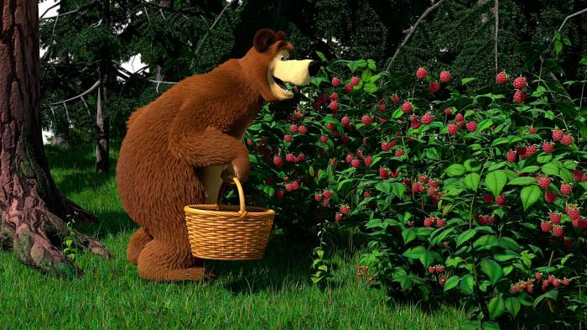
- Маша зібрала 2 кошика з ягодами малини,а
Ведмідь - 7 кошиків. Скільки всього кошиків
ягід вони зібрали?

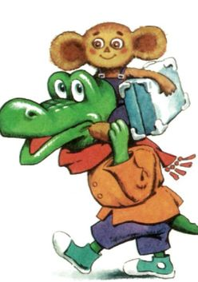
- Ідуть Гена та Чебурашка по дорозі.
Чебурашка й каже: «Гено, давай-но я понесу валізу, а ти понесеш мене». Валіза має масу 5 кг, а Чебурашка — 10 кг. Яку вагу понесе Гена, якщо погодиться? А яку — Чебурашка?

- Крокодил Гена влаштувався на роботу — сидить біля зоопарку з гармошкою та всім іменинникам співає пісню про день народження. Протягом дня він заспівав пісню 23 дівчаткам, 10 хлопчикам, 4 тьотям і 3 дядям. Скількох іменинників привітав Гена?

- До Гени на новосілля приїхали його родичі крокодили, а до Чебурашки — його родичі чебурашки. Крокодилів приїхало п'ятеро, а чебурашок на 3 менше. Скільки чебурашок сяде за святковий стіл?

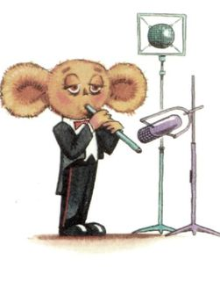
- Чебурашка та Крокодил Гена засперечалися, хто з них кращий музика. Вирішили так: хто довше зможе грати без перерви, той і переміг. Хто ж із них виявився переможцем, якщо Гена грав на гармошці 3 години, а Чебурашка на пищику — 60 хвилин?

- Гена та Чебурашка пішли до лісу по гриби. Гена знайшов 8 грибів, а Чебурашка — на 2 більше. Скільки хороших грибів назбирали вони разом, якщо половина всіх знайдених — червиві?

- Крокодил Гена майструє драбину на другий поверх. Щоб Чебурашці було зручно підійматися нею, кожна сходинка має бути 5 см заввишки. Скільки сходинок повинна мати драбина, якщо висота першого поверху дорівнює 50 сантиметрів?
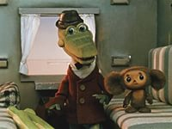
- Чебурашка та Гена їдуть в електричці. Якщо лічити від початку електрички, їхній вагон четвертий, а якщо від кінця, то шостий. Скільки вагонів має електричка?
- Коли Незнайко грав уночі на трубі, він розбудив 3 коротунчиків, які, прокинувшись, погналися за ним. Один коротунчиків пробіг 6 м , другий — 10 м , а Пончик -4 м. Скільки метрів повинен пробігати Незнайко, щоб коротунчики його не наздогнали?

- Незнайко й досі не вміє писати цифри 7, 8, 9. Усі інші цифри він знає і писати вміє. Ще він уміє користуватися знаками +, —, =. Як за допомогою відомих йому цифр і знаків створити такі математичні приклади, щоб у результаті вийшло 8, 9, 18, 98?
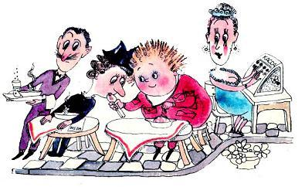
- На сніданок Пончик з’їдає 5 пончиків, на обід — на 2 пончики більше. Скільки пончиків з'їдає Пончик на обід?

Свою найтовщу й найрозумнішу книжку Знайко читав 4 години. А Незнайко зможе прочитати цю саму книжку за 6 год. На скільки більше годин буде читати Незнайко?
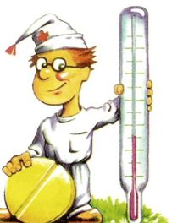

- Лікар Пілюлька дає всім коротунчикам по одній вітамінці на сніданок, обід і вечерю.
Скільки вітамінок потрібно лікареві на день, якщо всіх коротунчиків 5, а Бурчун ліків Пілюльки не вживає?

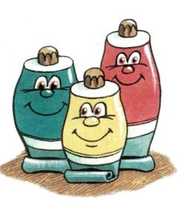

- У Тюбика було 27 тюбиків з фарбою. Після того як Незнайко намалював геть усіх коротунчиків, 14 тюбиків із фарбою зникла. Скільки тюбиків залишилося в Тюбика?

- Мисливець Кулька купив своєму собаці Бульці З ковбаски. Собі він купив 8 ковбасок. На скільки ковбасок було більше у Кульки, ніж у Бульки?

- Вінні-Пух ніс віслючкові Іа-Іа глек з 10 л меду. Після того, як Вінні розкрив глек і подивився на мед, його на 2 л поменшало. Коли ведмедик понюхав мед, його поменшало ще на 3 л. А коли Вінні покуштував, чи не зіпсувався, бува, мед, то меду не лишилося зовсім. Скільки меду потрібно було Пухові, щоб покуштувати, чи не зіпсувався він?

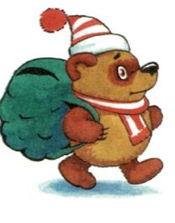

- Вінні-Пух збирається в «ікспедицію» до Північного полюса. Він склав у рюкзак 10 банок згущеного молока, 5 глечиків меду та 2 банки вишневого варення. Скільки всього він узяв з собою їжі?

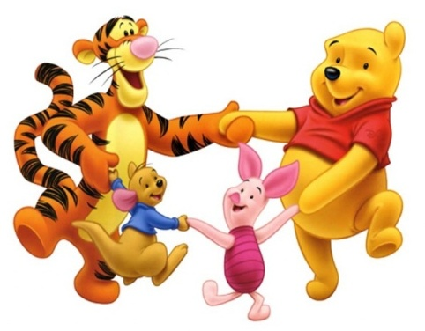
- На балу Вінні-Пух протанцював 8 швидких і 2 повільних танців. Скільки всього танців протанцював Вінні-Пух?

- Вінні-Пух стрибав з парашутом. Перші 10 стрибків він здійснив з дерева, а наступних 5 – з літака. Скільки всього стрибків із парашутом здійснив Вінні-Пух?

- Вінні-Пух прочитав за день 6 казочок, а П΄ятачок- 4. На скільки казочок менше прочитав П΄ятачок,ніж Вінні-Пух?

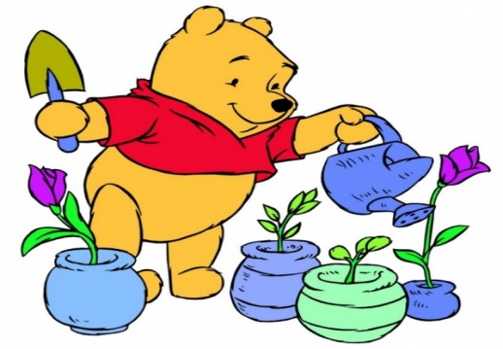
- Вінні-Пух полив 7 вазонів з квітами, а ослик І-а – на 2 вазони більше. Скільки вазонів полив ослик І-а ?

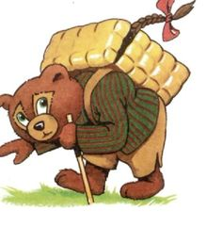
- Маша упрохала ведмедя віднести пироги бабусі з дідусем.Маша важить 20 кг. Скільки кілограмів пирогів слід покласти в козуб, щоб ведмідь не помітив різниці у вазі, коли понесе козуба з Машею до бабусі й дідуся. Якщо козуб повинен важити 25 кг?

- У школі для маленьких бісенят навчаються 10 учнів. Додому кожному дали завдання зробити три дрібні капості. Одне бісеня не виконало завдання. Скільки дрібних капостей було зроблено бісенятами?
- Ведмедик Умка з΄їв 8 порцій вершкового морозива,а фруктового –на 3 порції менше. Скільки порцій фруктового морозва з΄їв Умка

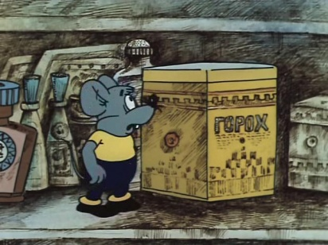
- З комори кота Леопольда мишенята поцупили 6 пакетів із крупою. Після цього в коморі лишилося 10 пакетів. Скільки пакетів крупи було в коморі Леопольда спочатку?

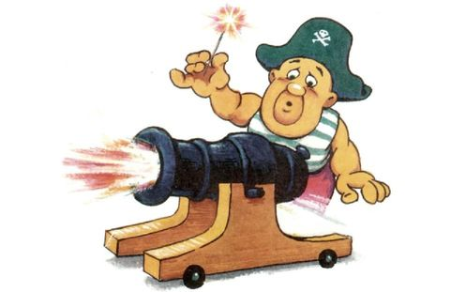
За кораблем, яким пливе Пеппі Довгапанчоха, женеться піратський корабель. Пірати відкрили вогонь з гармат і зробили 26 пострілів. 10 ядер перелетіло через корабель, а решта вибухнула в піратських гарматах. Скільки ядер вибухнуло на піратському кораблі?
- Міккі-Маус пригостив свою подружку Мінні 5 цукерками шоколадними і 2 цукерками карамельками. На скільки більше шоколадних цукерок з΄їла Мінні?

- Коту Томі на сніданок дали 7 кусочків риби. Мишеня Джері поцупило 3 кусочки. Скільки кусочків риби залишилося у кота Тома?
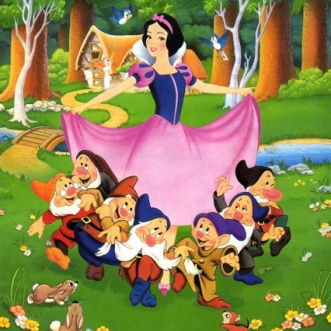
- Гноми привіталися «Доброго дня» із Білосніжкою 7 разів, а Білосніжка їм відповіла 3 рази. Скільки всього разів було сказано «Добрий день»?

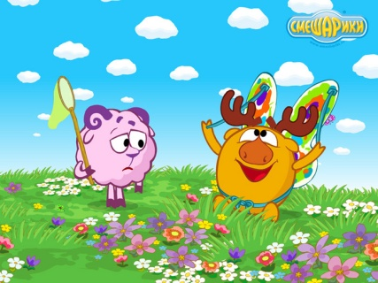
- Карич із Совуньєю зловили 16 метеликів. 6 метеликів вони відпустили. Скільки метеликів у них залишилось ?

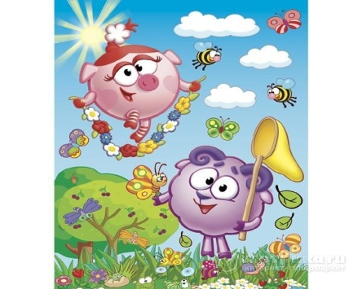

- Нюша розповів Барабашу 5 віршів, а Барабаш Нюші – 3 вірші. Скільки віршів вони розказали разом?

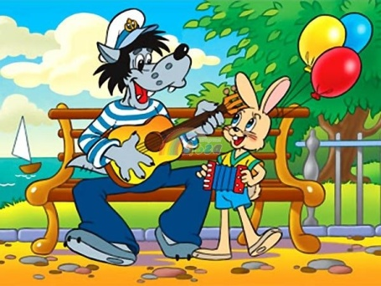
- Вовк заспівав Зайцю 5 пісень, а Заєць Вовку -7 пісень. На скільки більше пісень заспівав Заєць ?

- За першим підходом Вовк підняв штангу в 20 кілограм, а за останнім підходом – 70 кілограм. На скільки більше кілограм підняв Вовк останнього разу,ніж першого ?

